3.4.2 力的分解 同步练习
一、单选题
1．（2021·黑龙江·海林市朝鲜族中学高一阶段练习）如图所示，水平轻杆左端与竖直墙面链接，再用细绳拴在AC两点形成一个三角架，下挂一重为G的物体且静止。可知，竖直细绳CD对C点向下拉力F的大小等于G的大小。欲求轻杆BC和细绳AC所受的力，采用分解F的方法来求。对F的分解，如图中正确的是（ ）
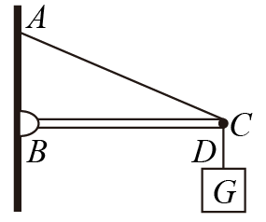
A．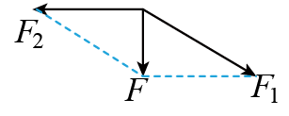 B．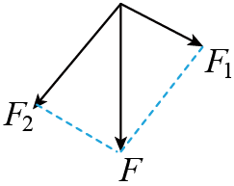
C．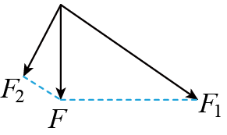 D．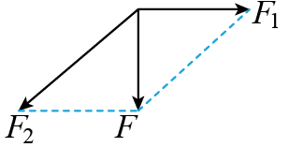
【答案】A
【详解】BD．细绳上的拉力一定沿着绳收缩的方向，则F的方向一定沿着竖直方向，细绳AC上的拉力沿着AC方向物体静止，则C点受力平衡，F的其中一个分力一定也沿着AC方向，选项BD错误；
AC．杆的力沿杆方向水平向右，因此另一个力分解为和杆方向相同水平向左，根据合力与分力的关系满足平行四边形定则可判断选项A正确，C错误；
故选A。
2．（2022·全国·高三课时练习）在现实生活中，力的分解有着广泛的应用。一卡车陷入泥坑中，在紧急状况下，我们可以按如图所示的方法，用钢索把卡车和木桩拴紧，在钢索的中央用较小的垂直于钢索的侧向力F就容易将卡车拉出泥坑。下列说法正确的是（ ）
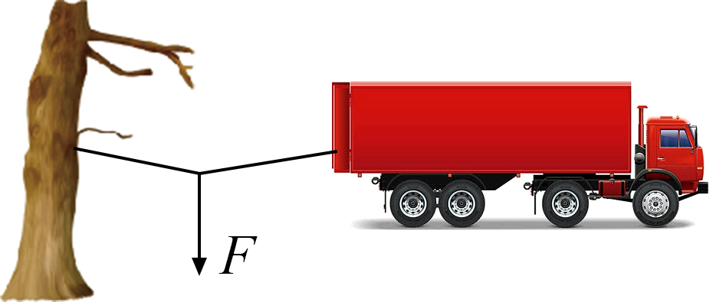
A．力F一定比它沿钢索分解的两个分力都大
B．一个较小的力F可以分解为两个较大的分力
C．力F的大小等于沿钢索分解的两个分力大小之和
D．当力F作用于钢索时，若钢索上的力一定，钢索形成的夹角越大，力F就越大
【答案】B
【详解】ABC．垂直于钢索的侧向力F大小等于其两侧钢索拉力的合力，如图按照力F的作用效果将F分解成沿BO和AO方向的两个分力F₁和F₂；由于AOB是同一钢索，故F₁＝F₂
根据平行四边形定则画出受力情况，由于AOB趋近于180°，即使F较小，F₁和F₂也非常大，即两边绳子的拉力非常大，故能将卡车拉出泥坑，这种情况是一个较小的力F可以分解为两个较大的分力，故AC错误，B正确；
D．根据平行四边形定则可知，当力F作用于钢索时，若钢索上的力一定，钢索形成的夹角越大，合力F就越小，故D错误。
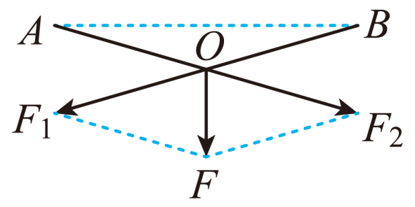
故选B。
3．（2021·上海市建平中学高一期中）如图所示，把一个质量为$m$的木块放在倾角为$θ$的斜面上，木块所受重力按实际作用产生了两个效果：一个是使木块沿斜面向下滑动的效果，一个是使木块产生挤压斜面的效果。下列说法正确的是（ ）
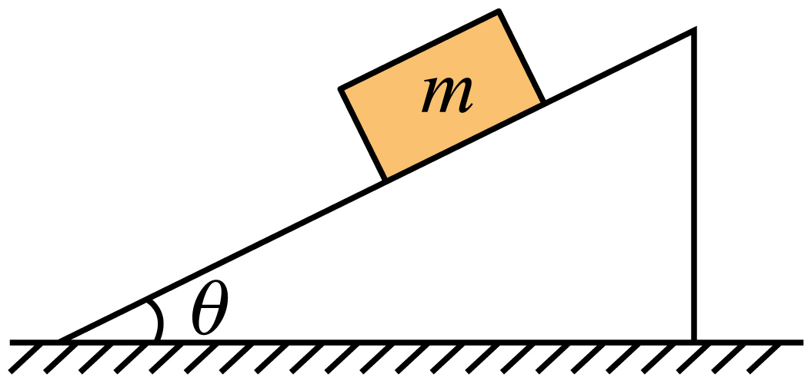
A．木块重力可分解成沿斜面向上的力和垂直于斜面向上的力
B．垂直于斜面向下的分力就是木块对斜面的压力
C．木块重力的分力起源于重力，但这两个分力的性质可以不同
D．木块重力沿斜面下滑的分力大小为$mgsinθ$
【答案】D
【详解】A．木块重力可分解成沿斜面向下的力和垂直于斜面向下的力，选项A错误；
B．重力和压力是不同性质的力，只能说垂直于斜面向下的分力大小等于木块对斜面的压力，选项B错误；
C．木块重力的分力起源于重力，所以这两个分力的性质一定相同，选项C错误；
D．根据力的分解知识可知，木块重力沿斜面下滑的分力大小为$mgsinθ$，选项D正确。
故选D。
4．（2022·陕西·咸阳百灵学校高三阶段练习）如图所示，放在水平地面上的物块，受到一个与水平方向成$α$角斜向下方的力F的作用，该物块恰好在水平地面上做匀速直线运动。如果保持该推力F的大小不变，而使力F与水平方向的夹角$α$变小，那么，地面受到的压力N和物块受到的摩擦力f的变化情况是（ ）
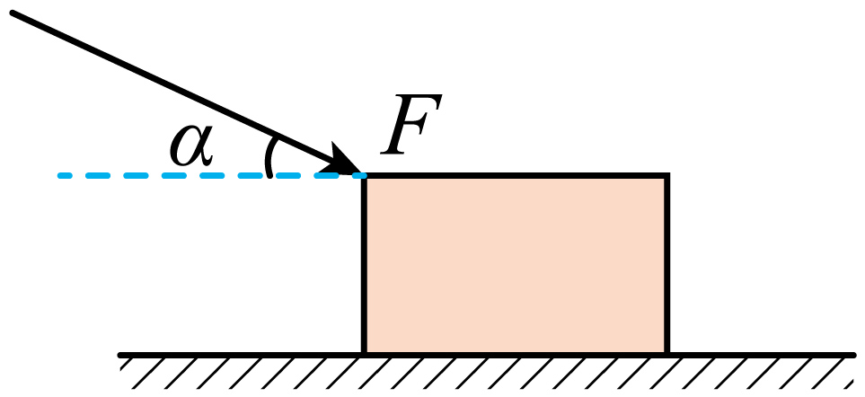
A．N变小，f变大 B．N变大，f变小
C．N变大，f变大 D．N变小，f变小
【答案】D
【详解】对物块受力分析，如图所示
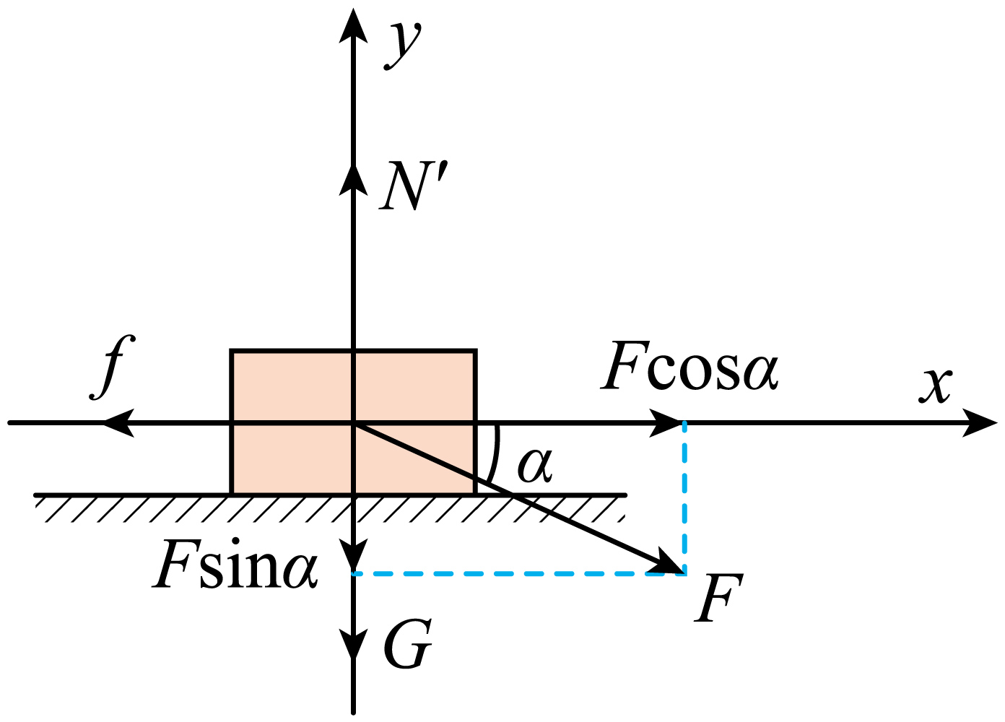
物块受推力、重力、支持力和滑动摩擦力。根据共点力的平衡条件及作用力和反作用力的关系，有
$N=N'=G＋Fsinα$，$f=μN=Fcosα$
当$α$变小，支持力变小，故地面受到的压力N变小，物块受到的滑动摩擦力变小。
故选D。
5．（2022·全国·高三专题练习）如图所示，将力F分解为$F_{1}$和$F_{2}$两个分力，若已知F₁的大小，$F_{2}$与F之间的夹角$α$，且$α$为锐角。在求解F₂大小时（ ）
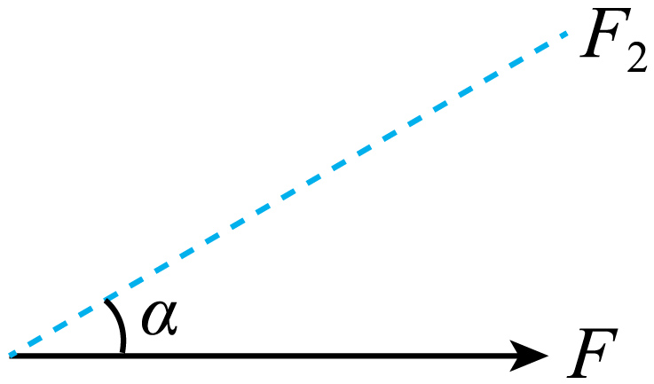
A．若$F_{1}>Fsinα$时，则$F_{2}$一定有两解
B．若$F_{1}=Fsinα$时，则$F_{2}$有唯一解
C．若$F_{1}<Fsinα$时，则$F_{2}$有唯一解
D．若$F_{1}>F$时，则$F_{2}$一定无解
【答案】B
【详解】如图所示
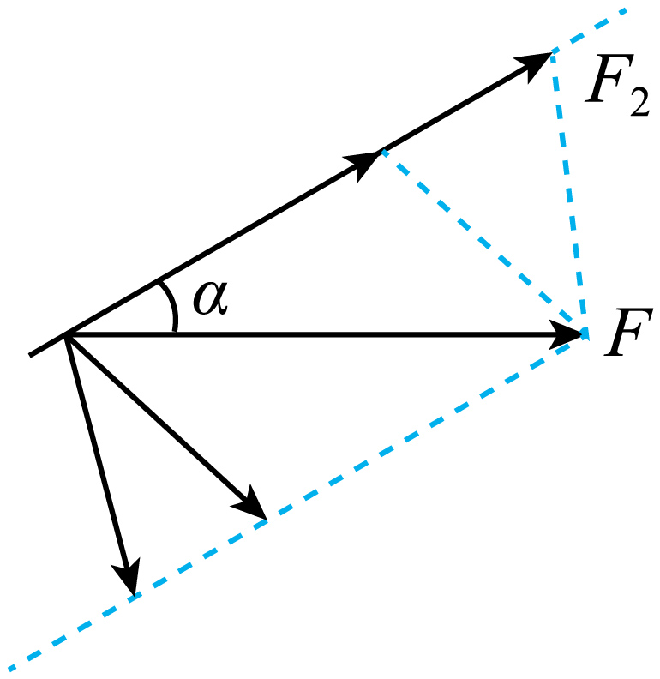
AD．当$F>F_{1}>Fsinα$时，根据平行四边形定则，$F_{2}$有两解；
但是$F_{1}>Fsinα$时，若$F_{1}>F$，则$F_{2}$有唯一解，故AD错误；
B．当$F_{1}=Fsinα$时，两分力和合力恰好构成直角三角形，且力F为斜边，有唯一解，故B正确；
C．当$F_{1}<Fsinα$时，分力和合力不能构成三角形，无解，故C错误。
故选B。
6．（2022·江苏·城南高级中学高一期中）某同学用两只手分别撑住桌子（桌面等高）使自己悬空，并保持如图所示姿势静止，两手臂和桌面夹角均为θ$\left(0<θ<90°\right)$，桌脚与地面之间有摩擦，桌面与地面均水平，增大两手臂和桌面夹角θ，则（ ）
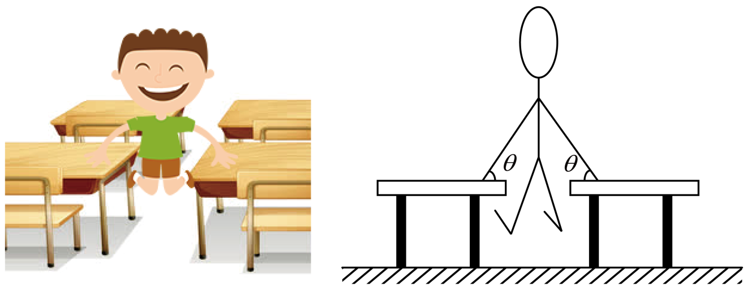
A．每只手臂所承受的作用力变小，地面对桌面的支持力将变小
B．每只手臂所承受的作用力变小，地面对桌面的支持力将变大
C．每只手臂所承受的作用力变小，地面对桌面的支持力不变
D．每只手臂所承受的作用力变大，地面对桌面的支持力将变大
【答案】C
【详解】设手臂受力为F，可得2Fsinθ=Mg
增大两手臂和桌面夹角θ，每只手臂所承受的作用力变小，地面对桌面的支持力大小等于人与桌面的总重，不会变化。故选C。
7．（2021·北京·高一期末）木楔的截面为等腰三角形，其顶角为θ，现在木楔背上加一力F，方向如图所示，木楔两侧产生推力F_{N}，则下列正确的是（ ）
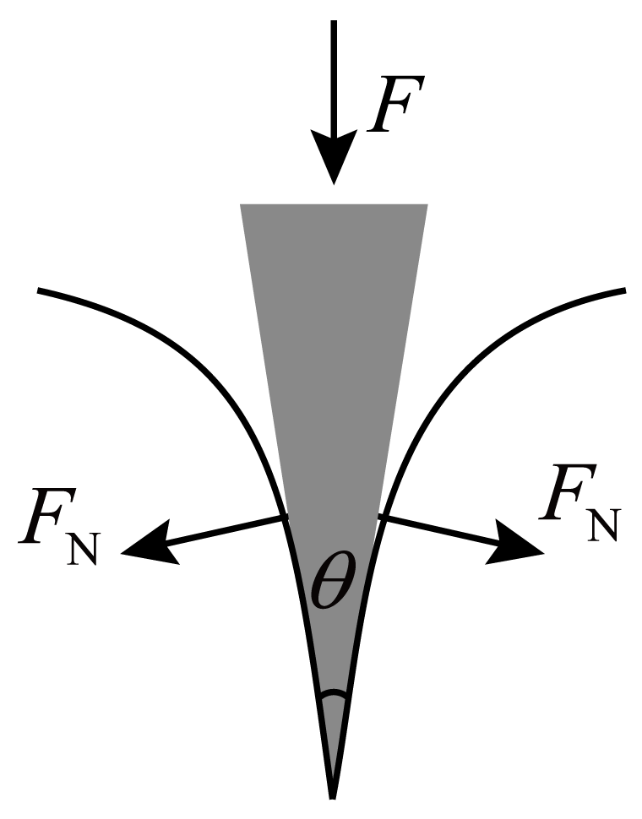
A．θ一定时，F_{N}的大小与F无关
B．θ一定时，F越小，F_{N}越大
C．F一定时，θ越大，F_{N}越大
D．F一定时，θ越小，F_{N}越大
【答案】D
【详解】由$F_{\text{N}}=\frac{F}{2sin\frac{θ}{2}}$
可知，θ一定时，F越大，F_{N}越大，F一定时，θ越小，F_{N}越大。故选D。
8．（2021·福建·龙岩市第一中学锦山学校高一阶段练习）两个力F₁和F₂间的夹角$θ$，两个力的合力为F。下列说法正确的是（ ）
A．若F₁和F₂大小不变，角$θ$越大，合力F就越大
B．若F₁、F₂中的一个增大，F可能减小
C．若已知合力F的大小和方向、F₁和F₂大小，则在分解时有唯一解
D．若已知合力F的大小和方向、F₁的方向，当2Fsin$θ$<F₂<F时，分解时有唯一解
【答案】B
【详解】A．两个互成角度的力的合力，由平行四边形定则可知，若F₁和F₂大小不变，角$θ$越大，合力F就越小，角$θ$越小，合力越大，A错误；
B．若F₁、F₂中的一个增大，F可能增大，也可能减小，如图所示，增大F₂到${F^{'}}_{2}$，合力F减小到F′，B正确；
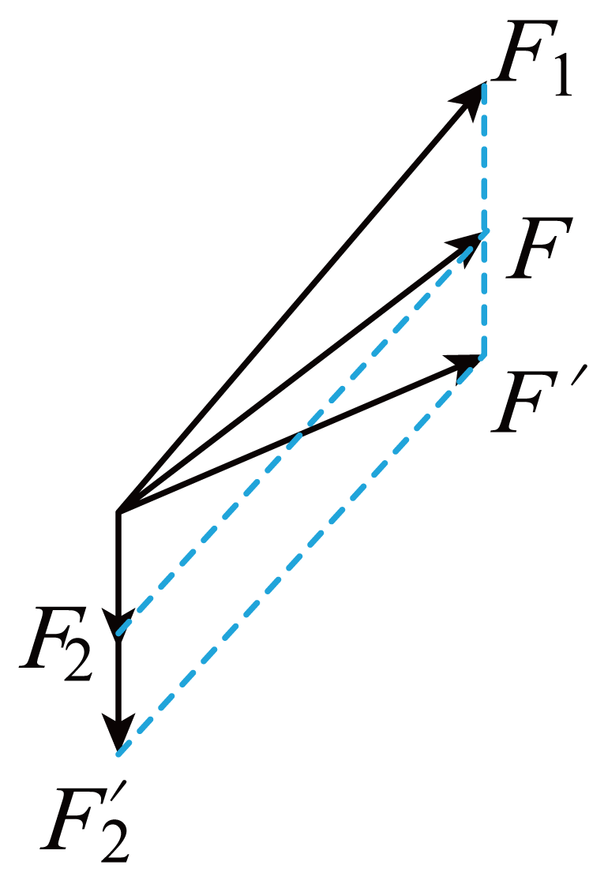
C．若已知合力F的大小和方向、F₁和F₂大小，由平行四边形定则可知，则在分解时，F₁和F₂大小不相等时有两个解；在F₁和F₂相等时有一个解，C错误；
D．若已知合力F的大小和方向、F₁的方向，当Fsin$θ$<F₂<F时，分解时有两个解，当Fsin$θ$=F₂时有唯一解，D错误。故选B。
9．（2022·上海市市北中学高一期中）力的合成和分解在生产和生活中有者重要的作用，下列说法中正确的是（ ）
A．高大的桥要建很长的引桥，减小桥面的倾角，是为了减小汽车重力沿桥面向下的分力，达到行车方便和安全的目的
B．幼儿园的滑梯很陡，是为了增加小孩滑滑梯时受到的重力，使小孩下滑得更快
C．运动员做引体向上（缓慢上升）动作时，双臂张开很大的角度时要比双臂竖直平行时觉得手臂用力大，是由于张开时手臂产生的合力增大的缘故
D．帆船能顺风行驶，但是不能逆风行驶
【答案】A
【详解】A．高大的桥要建很长的引桥，减小斜面的倾角，根据力的分解可知，汽车重力沿桥面向下的分力 减小，达到行车方便和安全的目的，故A正确；
B．幼儿园的滑梯很陡，是为了增加小孩重力沿滑梯向下的分力，但其重力保持不变，故B错误；
C．运动员做引体向上（缓慢上升）动作时，双臂张开很大的角度时与双臂竖直平行时比较，合力不变，大小均等于运动员的重力，但随着双臂张开的夹角越大，其分力越大，所以双臂张开很大的角度时要比双臂竖直平行时的手臂用力大，故C错误；
D．根据力的平行四边形定则，结合力的分解，可知适当调整风帆的方向，使风力的一个分力的方向沿帆船前进的方向，则帆船可以逆风行驶，故D错误。故选A。
二、多选题
10．（2022·内蒙古·乌兰察布市蒙古族中学高一阶段练习）李强同学设计的一个小实验如图所示，他将细绳的一端系在手指上，细绳的另一端系在直杆的A端，杆的左端顶在掌心上，组成一个“三角支架”。在杆的A端悬挂不同的重物，并保持静止。通过实验会感受到（ ）
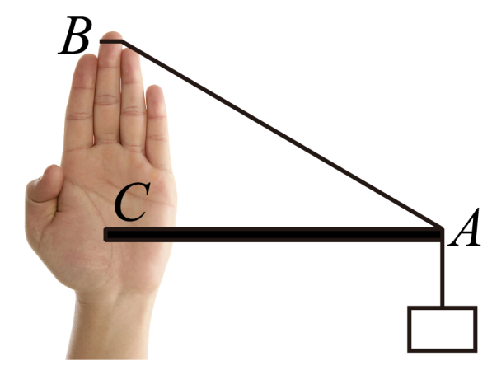
A．细绳是被拉伸的，杆是被压缩的
B．杆对手掌施加的作用力的方向沿杆由C指向A
C．细绳对手指施加的作用力的方向沿细绳由B指向A
D．所挂重物质量越大，细绳和杆对手的作用力也越大
【答案】ACD
【详解】重物所受重力的作用效果有两个，一是拉紧细绳，二是使杆压紧手掌，所以重力可分解为沿细绳方向的力F₁和垂直于掌心方向的力F₂，如图所示
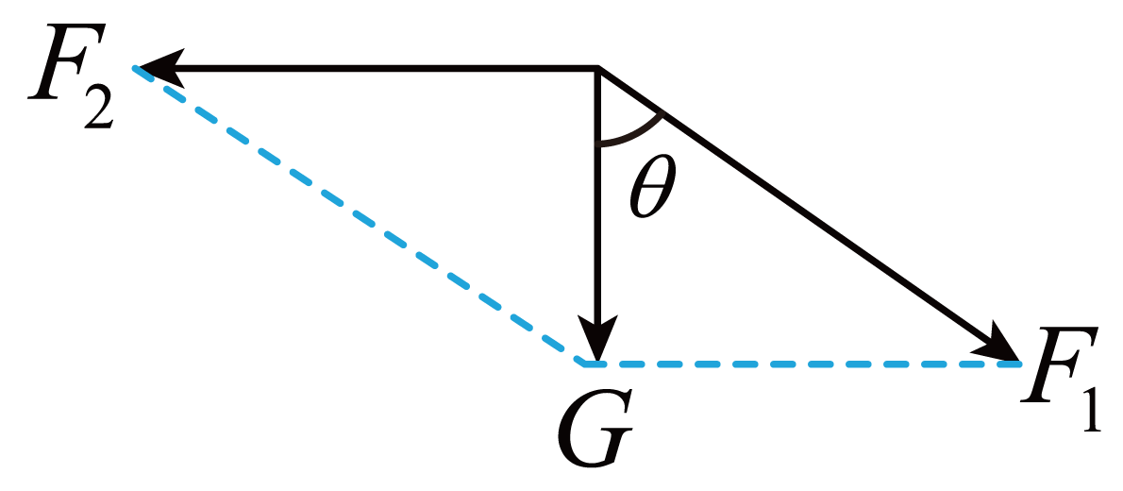
由三角函数得F₁ = $\frac{G}{cosθ}$
F₂ = Gtanθ
由以上分析可知
A．细绳是被拉伸的，杆是被压缩的，选项A正确；
B．杆对手掌施加的作用力的方向沿杆由A指向C，选项B错误；
C．细绳对手指施加的作用力的方向沿细绳由B指向A，选项C正确；
D．根据F₁ = $\frac{G}{cosθ}$，F₂ = Gtanθ
所挂重物质量越大，细绳和杆对手的作用力也越大，选项D正确。故选ACD。
11．（2022·内蒙古·集宁师范学院附属实验中学高一阶段练习）明朝谢肇淛的《五杂组》中记载：“明姑苏虎丘寺庙倾侧，议欲正之，非万缗（mín，绳子）不可。一游僧见之，曰：无烦也，我能正之。”游僧每天将木楔从塔身倾斜一侧的砖缝间敲进去，经月余扶正了塔身。假设所用的木楔为等腰三角形，木楔的顶角为$θ$，现在木楔背上加一力$F$，方向如图所示，木楔 两侧产生推力$F_{\text{N}}$，则（ ）
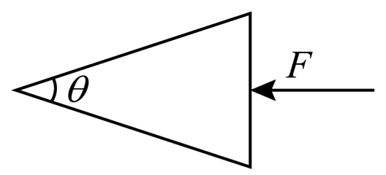
A．若$F$一定，$θ$大时$F_{\text{N}}$大 B．若$F$一定，$θ$小时$F_{\text{N}}$大
C．若$θ$一定，$F$小时$F_{\text{N}}$大 D．若$θ$一定，$F$大时$F_{\text{N}}$大
【答案】BD
【详解】力F的分解如图
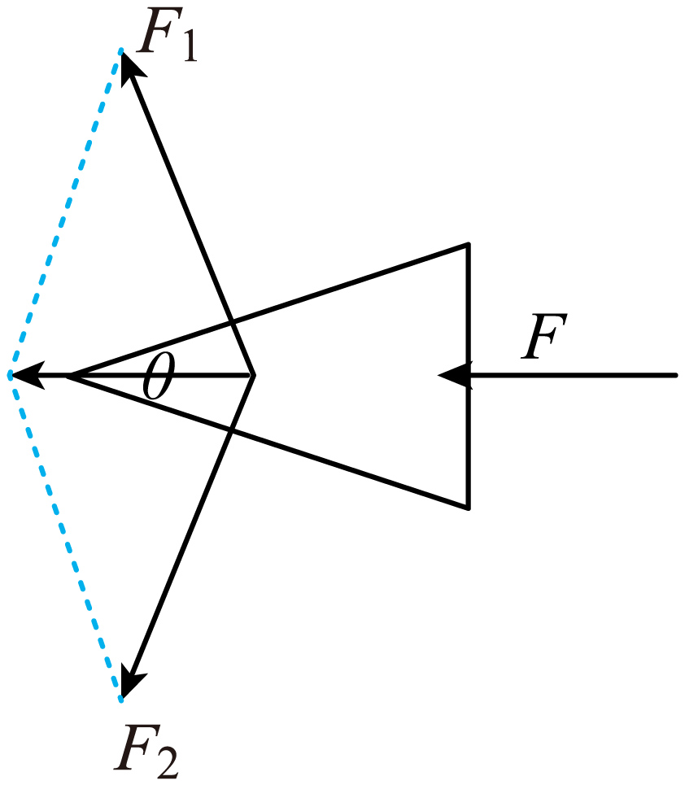
其中木楔两侧产生的推力$F_{\text{N}}$等于F的两个分力，而$F_{1}=F_{2}=\frac{\frac{F}{2}}{sin\frac{θ}{2}}=\frac{F}{2sin\frac{θ}{2}}$
由公式可知，当F一定，θ小时$F_{\text{N}}$大；当θ一定，F大时$F_{\text{N}}$大。故选BD。
12．（2021·广东·华南师大附中高一阶段练习）将10N的力分解为两个分力F₁、F₂，F₂、F₂的值可能是下列的（ ）
A．F₁=6N，F₂=3N B．F₁=12N，F₂=3N C．F₁=F₂=10N D．F₁=F₂=20N
【答案】BCD
【详解】A．根据|F₁-F₂|≤F≤|F₁+F₂|，6N和3N的合力范围为[3N，9N]，不可能为10N，故A错误；
B．根据|F₁-F₂|≤F≤|F₁+F₂|，12N和3N的合力范围为[9N，15N]，可能为10N，故B正确；
C．根据|F₁-F₂|≤F≤|F₁+F₂|，10N和10N的合力范围为[0N，20N]，可能为10N，故C正确；
D．根据|F₁-F₂|≤F≤|F₁+F₂|，20N和20N的合力范围为[0N，40N]，可能为10N，故D正确；
故选BCD。
13．（2022·四川成都·高一期末）拉链是方便人们生活的近代十大发明之一。图（a）为拉头劈开链齿的实例，拉齿容易被劈开是因为拉头内部的楔形物插入链齿时，楔形物两侧会对链齿产生很大的侧向压力，此过程可简化成图（b）的模型。已知拉头对链齿施加一个竖直向下的力F，楔形物顶端夹角为$θ$，则（ ）
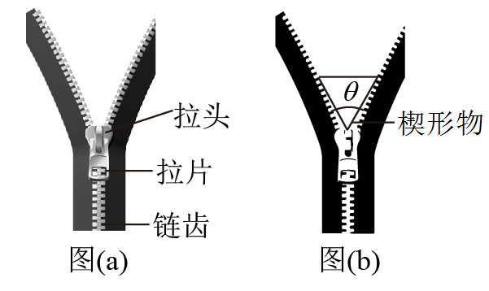
A．若F一定，$θ$大时侧向压力大 B．若F一定，$θ$小时侧向压力大
C．若$θ$一定，F大时侧向压力大 D．若$θ$一定，F小时侧向压力大
【答案】BC
【详解】AB．由题意可将力F分解为两个垂直两侧拉链的压力，且由几何关系知，两分力夹角与$θ$是互补关系，所以F一定，$θ$越大两分力夹角越小，则分力越小，反之，$θ$越小两分力夹角越大，则分力越大，故A错误，B正确；
CD．当$θ$一定时，即两分力夹角一定，则F越大分力越大，F越小分力越小，故C正确，D错误。
故选BC。
14．（2021·黑龙江·大庆市东风中学高一期中）下列关于力的说法，正确的是（ ）
A．分力与合力是等效替代关系，是物体同时受到的力
B．物体在4N、5N、7N三个共点力的作用下，可能做匀速直线运动
C．两个共点力的合力有可能小于其中任意一个分力
D．在已知两分力的大小的情况下,对一已知力进行分解有唯一确定解
【答案】BC
【详解】A．合力与分力是等效替代关系，但不是同时作用在物体上，A错误；
B．4N、5N的合力范围是$1\text{N}≤F_{合}≤9\text{N}$
7N的力在这个范围内，三个力可能平衡，物体就可能做匀速直线运动，B正确；
C．合力与分力的大小关系遵循平行四边形定则，合力不是等于两个分力之和，而是合力的大小可能比分力大，可能比分力小，也有可能与分力大小相等，C正确；
D．将一个已知力分解，如两个分力方向确定，或一个分力大小与方向确定，则分解才是唯一，D错误。
故选BC。



